高雄市莊敬國民小學九十三學年度第一學期五年級（數學）學習領域
更換課本版本銜接計畫
- 說明：四年級時所使用的版本是（翰林）版五年級現在選用（南一）版課本
- 比較四上與四下課本內容，版本之間（數學）學習領域的能力指標重疊與不同之處。
四年級教科書版本--九年一貫南一版 |  |  | 四年級教科書版本--九年一貫翰林版 |  | 五年級教科書版本--九年一貫南一版
四上 |  | 四下 | 四上 | 四下 | 五上
A | N-2-1.N-2-2  N-2-3.N-2-4  N-2-20 | N-2-1 | N-2-1.N-2-3 | N-2-2.N-2-15  N-2-16.A-2-2 | 2000以內的數  N-1-1.N-1-2  N-1-6.
B | N-2-9.N-2-11  N-2-12 | N-2-8.N-2-10  N-2-11.N-2-12 | N-2-2.N-2-15  A-2-2.N-3-2 | S-2-1 | 日期與時間  N-1-12.N-1-13
C | N-2-9.N-2-10  N-2-11.S-2-1  S-2-2.S-2-4  S-2-5.S-2-6 | N-2-2.N-2-17  N-2-15.N-2-16 | N-2-10.N-2-11  N-2-12.N-2-13 | N-2-17.N-2-19  A-2-3. | 加法、減法和電算器  N-1-3
D | N-2-10.N-2-12  D-2-1 | S-2-1.S-2-2  N-2-12 | S-2-1.S-2-3 | N-2-2.N-2-14  A-2-2 | 三角形和長方形  S-1-4.S-1-5
E | A-2-1.A-2-2  A-2-3.N-2-2  N-2-8.N-2-11  N-2-17 | N-2-5.N-2-6  N-2-19.N-2-7 | N-2-5 | N-2-5.N-2-6  N-2-19.A-2-2 | 乘法  N-1-4.N-1-9
F | N-2-10.N-2-11  N-2-12.N-2-13 | A-2-1.A-2-2  N-2-2.N-2-14 | N-2-2.N-2-8  N-2-16.A-2-2 | N-2-10.N-2-11  N-2-12 | 面和水平鉛垂  N-1-10.S-1-7
G | N-2-5.N-2-20 | N-2-10.N-2-11  D-2-2 | N-2-9.n-2-10  N-2-11 | N-2-4 | 除法和分數  N-1-5.N-1-7
H | N-2-9 | N-2-13.A-2-4 | N-2-8.N-2-10 | N-2-7 | 容量和重量  N-1-9.N-1-10
I |  |  | S-2-4 | N-2-9.N-2-11  S-2-6
J |  |  | D-2-1.D-2-2 | N-2-11.N-2-12  N-2-13.A-2-4
三、比較結果說明 ：
- 四年級（翰林）版上過以上能力：可於五年級（南一）版課程內容再次熟學
- 待銜接部分：
１、在鐘面上撥出幾點幾分
２、兩鉛垂直線及兩水平直線互相平行
３、旋轉角的認識
４、以1立方公分為單位，解決長方體、正方體的體積問題，並了解長方體體積的求法及其公式的應用
５、容量的合成、分解問題
６、乘法的交換律
三、發展活動：配合學年主題活動的部分
能力指標 | 單元名稱 | 發展教學活動（銜接準備） | 備註
N-2-9 | 在鐘面上播出幾點幾分 | 透過實際撥轉時鐘，引導學生報讀幾點幾分的時刻，進而瞭解時針、分針在鐘面上確切的位置。
S-1-7 | 認識平行的直線 | - 複習鉛垂線及水平線之意義。  - 利用鉛垂線檢查柱子的兩邊，都是鉛垂線。  - 利用水平線檢查窗戶橫木，都是水平線。
N-2-10.S-2-6 | 轉一轉 | - 透過物件旋轉的活動，認識旋轉角。  - 透過複製、疊合，比較旋轉角的大小  - 瞭解角的保留概念。
N-2-10.N-2-11  N-2-12.N-2-13  A-2-4 | 認識一立方公分 | - 透過堆疊進行正立方體、長方體的體積複製。  - 認識正立方體、長方體的長寬高  - 以立方公分為單位的體積實測。  - 比較正立方體、長方體的體積。  - 應用長方體的體積求法及公式應用。
S-2-1.S-2-2.  N-2-11. | 容量的合成分解 | - 比較紙盒的容量。  - 以毫升為單位實測。  - 提供容量的合成分解之情境讓學生以毫升為單位解決合成、分解的問題。。
 | 乘法交換律 | - 能查乘法表，察覺乘數增加1，積會增加1個被乘數。  - 能察覺被乘數和乘數交換，積一樣的事實。

莊敬國小五年級數學領域銜接課程計畫(南翰版)
實施對象：四年級採用翰林版、五年級採用南一版
南一版 教材內容要項 |  | 翰 林 版 | 備 註
活動名稱 | 單元教學目標 | 四年級相關教材分析 | 建議及補充教學
單元一  快慢和時間 | ˙能用時間的長短描述一個物體在固定距離內的運動速率。  ˙能用距離描述一個物體在固定時間內的運動速率。  ˙能瞭解時間量中二階單位之間的關係，並利用此關係進行整數化聚和計算。 | 四上第3單元  鐘面和旋轉角  ˙報讀鐘面上的時刻。  ˙報讀時間線段圖。  ˙認識24時制與上下午制。  ˙解決兩時刻間的時數。  四下第7單元 時間  ˙認識1分鐘。  ˙1小時＝60分鐘。  ˙1分鐘＝60秒鐘。  ˙「秒」的估測和實測。 | ※與本版四上第2單元「丁丁的一天」及四下第2單元「長度和時間」的「時間」課程相近。  ※補充重點一：「在鐘面上撥出幾點幾分」。
單元二  概數和概算 | ˙在情境中察覺用四捨五入、無條件進入、無條件捨去方式對一個數量取概數的意義。  ˙能利用概數做簡單的估算。  ˙能應用四捨五入、無條件進入、無條件捨去解決概數問題。 |  | ※與本版四上第1單元「百貨公司」的部份課程相近，本單元為延伸新課程。  ※「四捨五入」、「無條件進入」、「無條件捨去」等命名活動在康軒版四下已學習過，在此為複習課程。
單元三  垂直、平行和四邊形 | ˙能察覺鉛垂直線和水平直線互相垂直。  ˙能察覺兩鉛垂直線及兩水平直線互相平行。  ˙能辨認、比較正方形、長方形、梯形、平行四邊形的邊與角的性質。 | 四下第6單元 四邊形  ˙正方形、長方形與菱形。  ˙正方形、菱形的周長。  ˙長方形的周長。 | ※可補充重點二：「兩鉛垂直線及兩水平直線互相平行」。
單元四  小數的乘除 | ˙能解決一、二位小數的簡單整數倍問題。  ˙能解決一、二位小數的小數倍問題。  ˙能解決整數除以整數，商是小數的問題。  ˙能解決整數除以小數，商是整數的問題。  ˙能解決小數除以小數，商是整數的問題。 | 四下第5單元 小數  ˙認識生活中的小數。  ˙透過1/100了解0.01的意義和數詞序列。  ˙幾十個0.01和幾個0.1的比較活動。  ˙二位小數的位值和位名。  ˙小數的做數活動。  ˙二位小數的合成、分解問題。 | ※與本版四下第5單元「分數和小數」的「小數」課程相近，本單元為延伸新課程。  ※可補充重點三：「二位小數的大小比較」。
單元五  統計圖 | ˙認識統計圖中的省略符號，並能加以應用。  ˙解讀各種變形的長條圖。  ˙了解各種變形長條圖的作用，抽取有意義的資訊加以說明。 | 四下第12單元 統計圖  ˙複習長條圖。  ˙認識數量較大、直的與橫的長條圖。  ˙辨識標尺不同，對報讀長條圖的影響。  ˙報讀各種長條圖的變形。 | ※本單元課程內容在翰林版四下第12單元已全部學習過，在此為複習課程。
單元六  倍和整除 | ˙能察覺整數的因數。  ˙能察覺整數的倍數。 |  | ※本單元為新課程。
單元七  體積 | ˙認識1立方公尺，並以此描述長方體和正方體的體積。  ˙以1立方公尺為單位，進行長方體和正方體體積的實測活動。  ˙以1立方公尺為單位，解決長方體、正方體的體積問題，並用乘法的算式簡化體積的計算。  ˙以文字或符號來簡單表徵長方體和正方體的體積。  ˙了解「立方公分」和「立方公尺」的關係，並進行化聚活動。 | 四下第2單元  正方體和長方體  ˙就給定的立體幾何形體，能確認並說出組成要素的名稱，並在檢驗後適當的描述其要素間的關係。 | ※與本版四下第4單元「形體和容量」的「形體」課程相似，本單元為延伸新課程。
單元八  容量 | ˙能選用適當的單位量來估測、實測現實生活中容器內的液量。  ˙能了解公升、分公升和毫公升三者之間二階單位的整數關係。  ˙能進行公升、分公升、毫公升三者之間整數關係的合成、分解。 | 四上第7單元  重量和容量  ˙容量的個別單位比較，間接比較。  ˙認識「公升」，以公升為單位的實測與估測。 | ※與本版四下第4單元「形體和容量」的「容量」課程相似，本單元為延伸新課程。  ※可補充重點四五：「以毫公升為個別單位的比較」，及「容量的合成、分解問題」。
單元九  多邊形和內角和 | ˙能辨認並說出多邊形的組成要素。  ˙能辨認、比較正多邊形的邊、角性質。  ˙能透過操作和實測，察覺三角形的內角和為180°，並能解決有關問題。  ˙能做角量的合成、分解。 | 四上第4單元 平面圖形  ˙就給定的圓、三角形、四邊形及多邊形，能確認並說出組成要素的名稱。  四下第9單元 角度  ˙能理解角度的測量工具上刻度間的結構，進而以「度」為單位作合成分解。  ˙透過具體操作，經驗三角形內角和為180°。 | ※與本版四上第3單元「我們的學校」課程相似，本單元為延伸新課程。
單元十  怎樣解題 | ˙在情境中，理解乘法的交換律，等號的對稱性，＜、＝、＞的遞移性及乘法和除法的相互關係。  ˙能在情境中理解結合律。  ˙能在情境中理解分配律。  ˙能用其運算的結果或不同想法做檢驗。 | 四上第2單元 乘法  ˙能在情境中，理解乘法交換律。  四上第6單元 除法  ˙能用不同想法檢驗答案的正確性。  四下第4單元  整數的乘法  ˙經驗乘法和除法的相互關係。 | ※與本版四下第6單元「乘除和算是填充題」的「乘除」課程相似，本單元為延伸新課程。  ※可補充重點七八：「乘法的交換律、等號的對稱性、『＜、＞』的遞移性」。
單元十一  圓周率 | ˙透過生活情境及操作，認識圓周率。  ˙了解圓周率的意義和求法。  ˙進行直徑、圓周長的估測和實測活動。  ˙以圓周率進行圓周常和直徑的估測和實測活動。 |  | ※本單元為新課程。
重點一：在鐘面上撥出幾點幾分
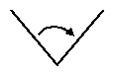
旋轉1枝固定一端的吸管，先將開始
的邊畫下來，旋轉後再畫另一邊，就
會出現1個角。這個旋轉所形成的角
就叫旋轉角。
範例一
範例二

畫出分針從9點0分走到9點
畫出分針從10點10分走到10點50分的角。
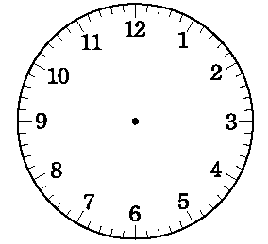
解題思考
10點10分，分針指向2，10點
50分，分針指向10。
解：
15分的角。
解題思考
9點0分，分針指向12，9點
15分，分針指向3。
解：
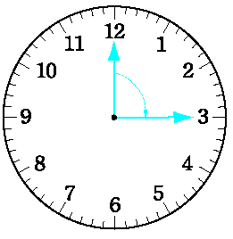

動動腦做做看
◎畫出旋轉的角來：
1. 時針從刻度9走到刻度12 2. 分針從刻度12走到刻度11
3. 秒針從刻度12走到刻度8 4. 指針從0公克轉到250公克
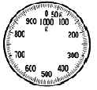
5. 分針從8點5分到8點15分 6. 秤面指針從300g轉到900g
7. 秒針從35秒走到55秒 8. 時針從4點走到12點

重點二：
兩鉛垂直線和兩水平直線互相平行
- 複習鉛垂線和水平線。
- 找出互相平行的直線。

範例：
※複習鉛垂線和水平線。
例：
教室黑板的左右兩邊都是鉛垂的嗎？上下兩邊都是水行的嗎？
解題思考：
可以利用墜子做鉛垂直線，用瓶子裝水做水平直線來檢查。
解：
黑板左右兩邊都是鉛垂直線，上下兩邊都是水平直線。

※找出互相平行的直線。
例：
在上面的例題中，黑板左右兩邊是不是互相平行？上下兩邊是不是也互相平行？
解題思考：
當兩條直線每個地方都一樣寬的時候，這兩條直線互相平行。
解：
黑板左邊和右邊的距離都一樣寬，所以互相平行；上面和下面的距離也都一樣寬，所以也互相平行。
◎從這裡可以發現：兩條鉛垂直線會互相平行，兩條水平直線也會互相平行。

動動腦、做做看：
◎找找看，把下面互相平行的兩條直線圈起來。
1. 2. 3. 4.

5. 6. 7. 8.

重點三：二位小數的大小比較
一、填填看：
1.5個1、8個0.1和7個0.01合起來是（ ）。
2.9公斤和0.04公斤合起來是（ ）公斤。
3.把1公尺長的紙條平分成100段，每段長（ ）公尺；小志拿出3個1公尺和46段紙條，合起來共長（ ）公尺。
4.1箱鉛筆有200枝，平分給100人。
（1）1人可以分到$\frac{1}{\text{100}}$箱，用小數記成（ ）箱，也就是（ ）枝鉛筆。
（2）10人分到（ ）個$\frac{1}{\text{100}}$箱，是（ ）個0.01箱，用小數記成（ ）
箱，也就是（ ）枝鉛筆。
（3）29人可分到（ ）箱，也就是（ ）枝鉛筆。
5.將7.14記在定位板上，7是記在（ ）位，1是記在（ ）位，4是記在（ ）位。
6.百分位數字是8，十分位數字是5，個位數字6，十位數字是2，這個數是（ ）。
7.6個1和6個0.01合起來是（ ）。

二、按照順序填填看：
1.0.08－0.09－（ ）－（ ）－0.12－0.13－（ ）－0.15
2.（ ）－0.41－0.42－（ ）－0.44－（ ）－0.46
3.0.95－0.96－（ ）－0.98－（ ）－（ ）－1.01
4.2.04－（ ）－（ ）－2.07－2.08－（ ）－2.10－（ ）－（ ）－2.13
5.10.35－10.36－（ ）－（ ）－10.39－（ ）－10.41－（ ）－10.43
三、比比看，在（ ）裡填入＜、＞或＝：
1. 0.61（ ）0.59 2. 1.01（ ）1.1
3. 3.53（ ）3.35 4. 0.8 （ ）0.80
5. 2.70（ ）2.07 6. 2.99（ ）3.0
7. 10 （ ）10.00 8. 11.01（ ）10.99
9. 55個0.01（ ）6個0.1和5個0.01合起來。
10. 24.88（ ）24個1、8個0.1和8個0.01合起來。
四、排排看，將下面的數由大到小排出來：
1.97 0.97 10.97 0.79 1.90 19.07 1.79 17.09
（ ）＞（ ）＞（ ）＞（ ）＞（ ）＞（ ）＞（ ）＞（ ）

重點四：毫公升的測量和合成、分解
- 比較容量的大小：要比較兩容器的容量大小，可將容器裝滿水後，分別倒進一樣大的杯子裡，再比較水面的高低，就可知道容量的大小。
- 測量容器的容量是多少毫公升：
將容器裝滿水後，再倒進毫公升刻度的量筒內，觀察量筒裡的水面到哪一個刻度，容量就是多少毫公升。
- 以毫公升為單位進行合成、分解。
範例一
將甲、乙2個杯子裝滿水後分
解題思考
（1）甲杯的水倒進量筒後﹐水
面到150毫公升的刻度﹐
所以容量是150毫公升﹔
乙杯則是180毫公升。
（2）150＋180＝330
（3）180－150＝30
解：
（1）甲杯容量是150毫公升，乙杯容量是180毫公升。
（2）會有330毫公升的水。
（3）可以把甲杯裝滿，還剩下30毫公升的水。
別倒進量筒內：
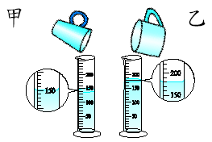
（1）甲、乙杯的容量各是幾毫
公升？
（2）將甲、乙杯裝滿水一起倒
進量筒，會有幾毫公升的
水？
（3）乙杯裝滿水後，倒進甲杯，
甲杯能裝滿嗎？會剩下幾毫
公升的水？
動動腦做做看
- 選選看，下面哪些方法能夠比較出甲、乙兩個容器的容量大小？可以的打v，不行的打×：
1. 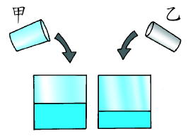 2. 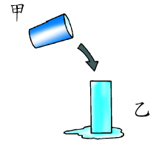
（ ）
（ ）

3. 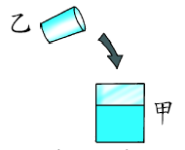 4. 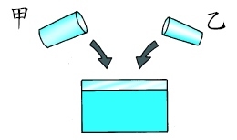
（ ）
（ ）
- 填填看，下面的容器容量是多少？
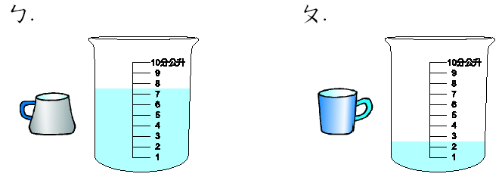



  - ㄅ容器的容量是（ ）毫公升。
  - ㄆ容器的容量是（ ）毫公升。
  - 把ㄅ容器和ㄆ容器裝滿水後，同時倒進量筒內，水面會到刻度（ ）毫公升的地方。
  - ㄅ容器的容量比ㄆ容器多（ ）毫公升。

重點五：公升的測量和合成、分解
- 以公升為單位進行容量的比較：比較容器的容量時，可將容器裝滿水，再把水倒進1公升的量杯內，倒滿幾個1公升，容器的容量就是幾公升。
- 以公升為單位進行合成、分解。
範例一
範例二

把水桶和水族箱裝滿水後，
- 範例1中水族箱的容量比水桶的容量多幾公升？
- 2個容器的容量合起來是幾公升？
解題思考
水族箱的容量是6公升﹐水桶的容量是5公升﹐所以﹕
水族箱比水桶多6－5＝1
（公升）
兩個容器的容量合起來是
6＋5＝11（公升）
解：
- 水族箱的容量比水桶的容量多1公升。
- 2個容器的容量合起來是11公升。
再倒進每個1公升的量杯內，
結果如下。問水桶和水族箱
的容量是多少？
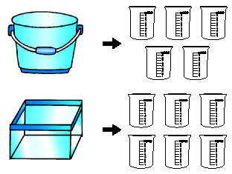
解題思考
倒滿幾個1公升﹐容量就是
幾公升。
解；水桶倒滿5個1公升，
容量是5公升；水族箱
倒滿6個1公升，容量
是6公升。

動動腦做做看
一、是1公升量杯，容器下面的容量各是多少？
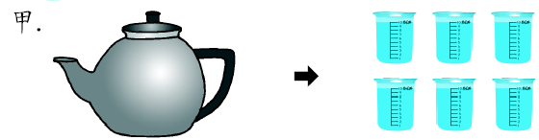
（ ）公升
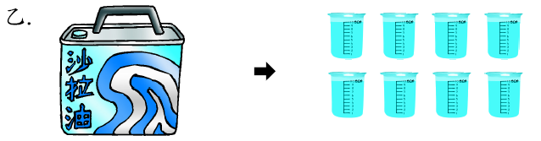
（ ）公升
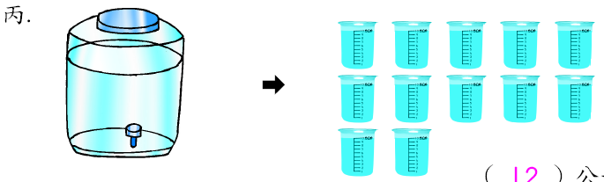

（ ）公升
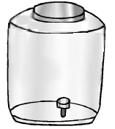
二、算算看，根據上面的容量回答問題，並將做法記下來：
- 把甲容器裝滿水後，倒進空的乙容器內，還要多少公升的水才能將乙容器裝滿？

（ ）公升
- 把甲、乙容器都裝滿水，倒進空的丙容器內，可以把丙容器裝滿嗎？

（ ）

重點六：等號的對稱性及遞移性
- 等號的對稱性：等號兩邊的物件位置交換，不影響其原有的關係。甲＋乙＝丙→丙＝甲＋乙
- 等號的遞移性：當兩個算式算出來的結果相同時，可以用「＝」來表示。
例：58＋12＝70； 34＋36＝70
所以可以記成58＋12＝34＋36
甲＋乙＝丙，丁＋戊＝丙→甲＋乙＝丁＋戊
範例一
範例二

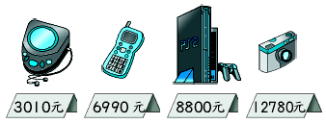
鍵盤1個300元，滑鼠1個150元，買4個滑鼠的錢可以買幾個鍵盤？
解題思考
先算出4個滑鼠要幾元，再算出這些錢可以買幾個鍵盤。
解：
150×4＝600→4個滑鼠的錢
300×1＝300→1個鍵盤的錢
300×2＝600→4個滑鼠的錢可以買2個鍵盤

歐歐買了手機和遊戲機各1
臺，小玉買了 CD隨身聽和
數位相機各1臺，誰花得錢
比較多？用＞、＝、＜表示。
解題思考
先算出兩人各花多少錢，再比
較大小。
解：3010＋12780＝15790…小玉
6990＋8800＝15790…歐歐
3010＋12780＝6990＋8800
兩人花得錢一樣多

動動腦做做看
- 過年時，姐姐收到了分別為3000元、2500元、1600元的壓歲錢，哥哥收到5000元、2100元的壓歲錢，誰的壓歲錢比較多？用＞、＝、＜表示。

（ ）
- 在（ ）中填入＞、＜或＝：
  - 351－153（ ）957－759
  - 957－759（ ）351－153
  - 說說看，上面2個算式都可以表示「351－153」和「957－759」一樣大嗎？（ ）
- 把做法用算式記下來：
  - 1瓶果汁30元，1瓶汽水15元，買10瓶汽水的錢可以買幾瓶果汁？

（ ）瓶
  - 小藍和小紅到大賣場買火鍋料，價格如下：
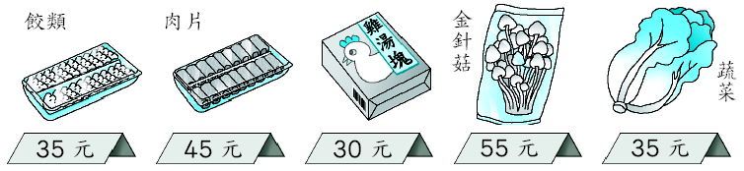
小藍買了3包餃類和1盒雞湯塊，小紅買了1盒肉片和1包金針菇和1把蔬菜，誰花得錢比較多？

（ ）

重點七：乘法交換律和﹥、﹤遞移性
- 經驗乘法的交換律：在乘法算式中，將被乘數和乘數的位置交換，算出來的結果並不會改變。
- ＞和＜的遞移性：甲數比乙數大，乙數又比丙數大，那甲數也會比丙數大，這時可用「甲數＞乙數＞丙數」來表示3個數之間的關係。
範例一
範例二

下圖是卡通拼圖，算算看，
弟弟有55元，妹妹有35元；哥哥有100元，可是比姐姐的錢還少。用＞或＜來回答問題：
弟弟和妹妹的錢合起來，比哥哥多還是少？
弟弟和妹妹的錢合起來，比姐姐多還是少？
解題思考
弟弟和妹妹的錢相加比哥哥少﹐哥哥的錢又比姐姐少﹐所以弟弟和妹妹相加比姐姐少。
解： 55＋35＝90，90＜100
所以55＋35＜100
弟弟和妹妹的錢比哥哥少
55＋35＜100
100＜姐姐，
所以55＋35＜姐姐
弟弟和妹妹的錢比姐姐少
每組卡通拼圖有幾片？用有
×號的算式把做法記下來。
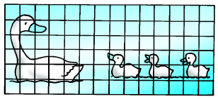
解題思考
每一橫排有14片﹐共有6
排﹔可用14×6算出全部
有幾片。
每一直行有6片﹐共有14
行﹔可用6×14算出全部
有幾片。
解：14×6＝84
6×14＝84
全部有84片。
所以14×6＝6×14。

動動腦做做看
一、用有×號的算式把做法記下來，並在（）裡填入＞、＜或＝：
- 下圖是四年甲班教室內的座位分布情形，算算看，四年甲班有多少個小朋友？
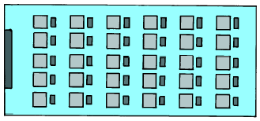
做法：
（ ）人

6×5（ ）5×6

- 牛肉麵每箱12碗，每碗40元；海鮮麵每箱40包，每包12元。請問1箱牛肉麵和1箱海鮮麵，哪個售價比較高？
做法：


（ ）高

40×12（ ）12×40

二、在（）中填入＞、＜或＝，填填看：
- 35＋27（ ）50
2. 93－48（ ）50
50（ ）14＋43
93－48（ ）14＋43
50（ ）61－12
35＋27（ ）61－12
- 阿芳買了1本自修，花了250元，小敏買了1本講義，花了180元，小華買了1本評量和1份測驗卷，花的錢比小敏少，想想看，誰花得最多錢，請由多到少依序排列？
（ ）＞（ ）＞（ ）

